**Сценарий квест-путешествия**

**«Все профессии важны»**

**Цель** данного мероприятия — формирование у детей позитивных установок и уважительного отношения к разным видам рабочих профессий.

**Основными задачами квест-путешествия являются**:

* формирование у дошкольников представления о социальной роли труда взрослых и значимости отдельных профессий в жизни общества;
* воспитание уважения к результатам труда людей разных профессий;
* расширение и активизация словаря по теме мероприятия;
* обогащение сюжетно-ролевых игр детей;
* обучение их способам взаимодействия со сверстниками в командных играх.

**Ход мероприятия**:

**Организационный момент**:

Ведущий: Здравствуйте, дорогие участники. Сегодня мы получили сообщение от жителей острова  Кандаву. Достает письмо из бутылки. Жители острова  Кандаву пишут следующее: «Нам срочно нужна ваша помощь! Во время празднования День Сладких Пирогов, на соседнем острове, произошло непредвиденное обстоятельство. Наш остров, который мы звали своим домом, захватили пираты, и нам пришлось перебраться на соседний остров. А он оказался совершенно пустым - ни растений, ни животных. Куда ни глянь - пустота. Просим войти в наше положение и помочь в постройке города, где мы будем счастливо жить со своими детишками.

Ведущий: Вместе с посланием находилась часть пазла. (отдает участникам) Для того, что бы помочь островитянам, вам необходимо проследовать по всем станциям и собрать все части. В конце путешествия мы с вами соединим все пазлы вместе! Интересно, что же у нас из этого получится? Передаёт участникам карту, на которой обозначены станции, которые им необходимо пройти.

**Первая станция «Спортивная» О.Г. Гончарова**

**Вторая станция «Строительная» С.Г. Потапова**

Участников встречает строитель:

- Здравствуйте, на этой станции вам предстоит освоить профессию строителя. Вы будете строить город. Вокруг находится разнообразный строительный материал, вы можете выбрать любой и начинать строить город.

Участники по своему усмотрению строят город для островитян. После выполнения задания, строитель дает им часть пазла, и дети следуют на следующую станцию, согласно карте.

**Третья станция «Художественная» Е.В. Карнакова**

Участников встречает художник:

- Здравствуйте, Я художник.

- Зачем Вы ко мне пришли? (За помощью)

- Я могу Вам помочь, только сначала послушайте, как профессия художника нам поможет. Художники бывают разные: художник-иллюстратор, художник- оформитель, художник-модельер, художник-мультипликатор, художник, который пишет картины, дизайнер(все сопровождается картинками на компьютере). Все дизайнеры имеют художественное образование, потому что создают эскизы будущих проектов (фото готовых ландшафтов). Сегодня мы будем ландшафтными дизайнерами и создадим свой эскиз для озеленения острова.

Каждый из Вас может выбрать материалы для работы по желанию: краски, карандаши, фломастеры и др. Сначала сделайте набросок простым карандашом, затем раскрасьте.

После выполнения задания, художник дает им часть пазла, и дети следуют на следующую станцию, согласно карте.

**Четвертая станция «Животноводческая» С.К. Семенова**

**Мастер животноводства** – специалист, который выполняет работы, связанные с организацией и технологией производства продукции животноводства.

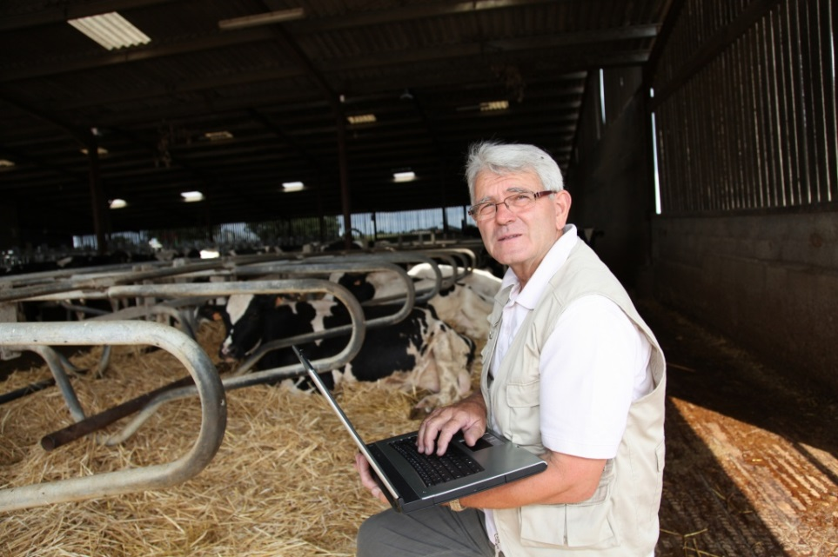

**Основные виды деятельности мастера животноводства** связаны с выполнением работ по уходу за животными на фермах и сельскохозяйственных предприятиях.

**Основные обязанности мастера животноводства:**контроль работы машин и оборудования, диагностика их неисправности, устранение возможных аварийных ситуаций на механизированных фермах и комплексах крупного рогатого скота, свиноводства, птицеводства.

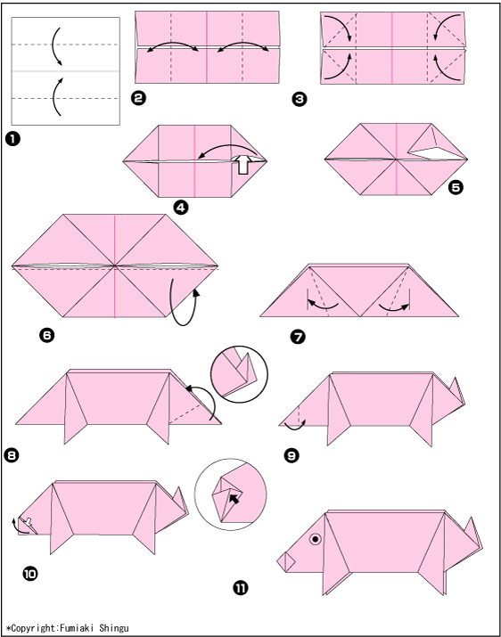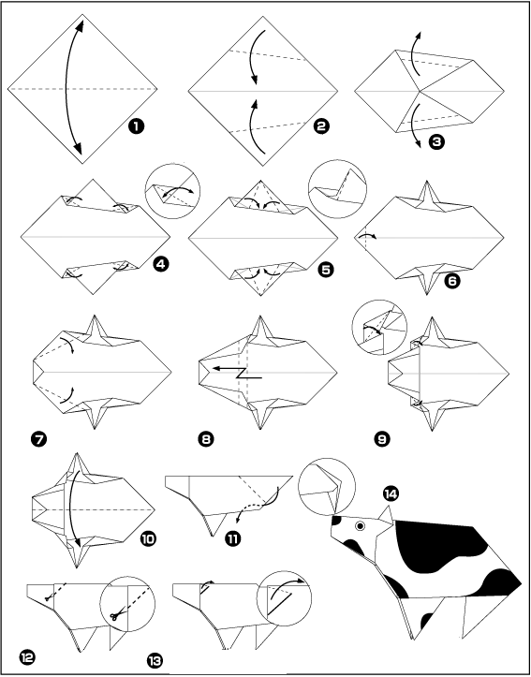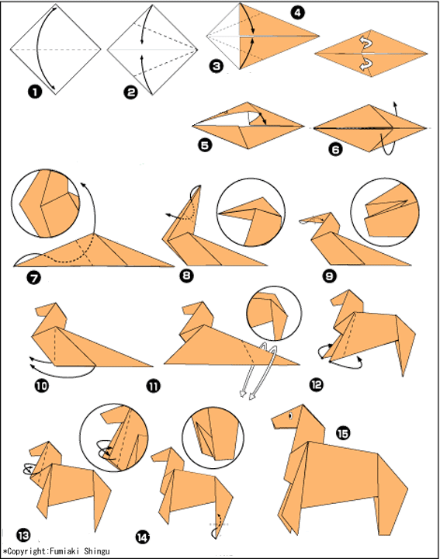

**Пятая станция «Поварская»**

**Шестая станция «Музыкальная» Н.Е. Белова**